SECUENCIA DIDACTICA
TEMA: Micro minerales
SUBTEMA: Cobalto

LOGRO: Conocer la importancia del Cobalto para el cuerpo y el metabolismo celular.

ACTIVIDAD: “Pintemos todos juntos”
FASES | ACTIVIDAD | RECURSOS
INICIO: | Para dar inicio a la clase la maestra recibe a los niños con un saludo y a su vez con juego como bienvenida, el cual ayuda a que el ambiente sea más agradable para cada uno de los pequeños.  https://plazasesamo.com/juegos/?game=66_siembra-tus-colores  “Siembra tus colores”  Seguido a ello la profesora hace el llamado a lista, el cual es muy dinámico y divertido, para ello utiliza como recurso una canción, y los niños deberán estar muy atentos para seguir las instrucciones https://www.youtube.com/watch?v=UAvfxZ7sbTI.  “Inicio de semana-canción”  Posteriormente la maestra les pregunta a los niños si saben que día es, y que tal estuvo el clima para llegar a la escuela, luego les comparte fecha, día y hora en la que están.  Después de ello la profesora formula algunas preguntas, estas van dirigidas a los niños, para saber que conocimiento tienen sobre el tema a trabajar. ¿Qué es el cobalto? ¿En qué alimentos se encuentra el cobalto? ¿Por qué es importante consumir alimentos ricos en cobalto? | Equipo de sonido  Tv
DESARROLLO: | Para dar inicio a la clase la maestra comienza a explicar el tema a tratar por medio de una pequeña lectura, cual explica la importancia de consumir alimentos ricos en cobalto para nuestro cuerpo, los alimentos que contienen dicha vitamina etc.  https://encolombia.com/vida-estilo/alimentacion/temas-alimentacion/alimentos-que-contienen-cobalto-y-sus-beneficios/  A partir de ello la profesora ubica a los niños en el patio del colegio y los organiza en grupos de cinco integrantes y les entrega un pliego de papel periódico, temperas, pinceles y la lectura impresa que habían leído al iniciar la clase, esto con el fin de que cada grupo elabore un mural; este mural debe contar con lo siguiente: Palabras calves, dibujos de los alimentos que contienen cobalto, y una frase ingeniosa con relación al tema.  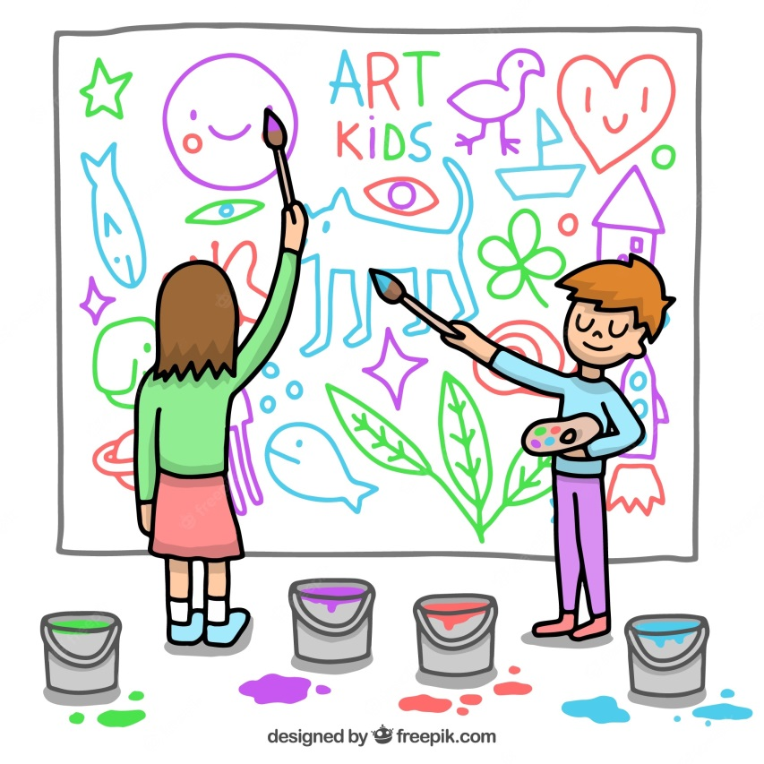  Como refuerzo de la actividad la profesora propone que cada grupo explique cómo elaboraron el cartel, y den un breve contexto de cada palabra o dibujo expuesto en este mismo. Luego de ello cada grupo pegara su cartel en la zona de murales de la institución.  Para evaluar lo aprendido en clase la maestra le pregunta a los niños: ¿Qué aprendieron el día de hoy? ¿Qué fue lo que más les gusto de la actividad? ¿Qué es el mineral cobalto y en que alimentos lo encontramos? | Cinta  Guías  Lápices  Pinceles  Temperas  Marcadores  Papel periódico
CIERRE: | Para la fase final la profesora deja como tarea que los niños con ayuda de sus padres repasen lo aprendido en clase para la realización de un parcial virtual en la página de la institución. Luego invita a los niños a ponerse de pie, y así cerrar bailando y cantando con la canción de despedida.  https://www.youtube.com/watch?v=3rkp8FhNQQA  “Canción para despedirse en clase” | Grabadora  Tv

